ANEXO 1

POLÍTICA DE AÇÕES AFIRMATIVAS – ORIENTAÇÕES AOS CANDIDATOS

PROCEDIMENTO DE HETEROIDENTIFICAÇÃO

Para pessoas negras (pretas e pardas) ocorrerá o procedimento de heteroidentificação em etapa imediatamente anterior ao Resultado Final, a fim de confirmar a autodeclaração destes, de acordo com o procedimento disposto no Capítulo I da Resolução nº 005/2023 – CONSEPE/CONSAD, de 14 de março de 2023.

Os documentos de autodeclaração enviados por candidatos negros (pretos e pardos) no momento da solicitação de inscrição no processo seletivo serão repassados à Comissão de Verificação Étnico-racial da UFRN (CVER) que os destinará às bancas de heteroidentificação por ela montadas. Cada banca de heteroidentificação é composta por três membros, respeitando-se, sempre que possível, a diversidade de gênero e cor/raça e o cargo de ocupação na UFRN (discente, docente e técnico). A avaliação realizada pela Comissão de Verificação Étnico-racial considerará, exclusivamente, os aspectos fenotípicos, marcados pelos traços relativos à cor da pele (preta ou parda) e aos aspectos faciais predominantes como lábios, nariz e textura do cabelo, que, combinados ou não, permitirão confirmar a autodeclaração. Não será considerado o fator genotípico do(a) candidato(a) ou fenotípico dos parentes, para aferição da condição autodeclarada pelo(a) candidato(a).

O procedimento de heteroidentificação será realizado através de vídeo enviado pelo candidato e gravado segundo as instruções do Anexo ao edital com RECOMENDAÇÕES PARA GRAVAR VÍDEO PARA PROCEDIMENTO DE HETEROIDENTIFICAÇÃO. Após avaliar o vídeo, a Comissão de Verificação da Autodeclaração Étnico-racial emitirá parecer relativo à condição racial do(a) candidato(a).

Será nomeada uma Comissão Recursal, com membros diferentes da Comissão de Verificação Étnico-racial, para a finalidade de julgamento dos recursos que vierem a ser interpostos. Em suas decisões, a Comissão Recursal deverá considerar a gravação do procedimento para fins de heteroidentificação, o parecer emitido pela CVER e o conteúdo do recurso elaborado pelo(a) candidato(a). Não caberá recurso das decisões da Comissão Recursal.

O(A) candidato(a) que possuir autodeclaração de negro(a) homologada por banca de heteroidentificação nos 5 (cinco) anos anteriores ao processo seletivo a que está concorrendo, no âmbito da UFRN, poderá reapresentar o parecer emitido pela referida banca, conforme Art. 16 da Resolução Nº 005/2023-CONSEPE/CONSAD, de 14 de março de 2023.

Será disponibilizado acesso a terceiros das imagens dos(as) candidatos(as) desde que realizadas por meio de requerimento à Comissão de Verificação Étnico-racial, sem prejuízo de eventual responsabilização por divulgação não autorizada.

ANEXO 2

AUTODECLARAÇÃO PARA BENEFICIÁRIOS DO CRITÉRIO ÉTNICO­-RACIAL

DADOS PESSOAIS
(PREENCHER COM LETRA DE FORMA):

Nome: _______________________________________________________________________
Programa Associado de Pós-graduação em:_________________________________________
Edital N^{o.}: _______ Cidade do curso: _______________________________________________

Eu, acima identificado solicito inscrição no Processo Seletivo ____________ UFRN, em vaga destinada para política de ação afirmativa definida pela Lei nº 12.711/2012, e DECLARO que: 1) sou (me considero): ( ) Preto(a); ou ( ) Pardo(a). Caso tenha me autodeclarado preto ou pardo, tenho ciência de que serei submetido ao procedimento de heteroidentificação, que será realizado pela Banca de Heteroidentificação, e estou sujeito(a) à perda da vaga e a sanções penais eventualmente cabíveis em caso de falsa declaração.

____________________________________ , de de 202__
(CIDADE)

ANEXO 3

DECLARAÇÃO DE ETNIA E DE VÍNCULO COM COMUNIDADE INDÍGENA/QUILOMBOLA

DADOS PESSOAIS (PREENCHER COM LETRA DE FORMA):

Nome: ________________________________________________________________________
Programa Associado de Pós-Graduação em __________________________________________
Edital N^{o.}: _______________________ Cidade do curso: ________________________________
Eu acima identificado, solicito inscrição no Processo Seletivo ___________________ da UFRN como beneficiário de vaga destinada à ação afirmativa de acordo com a Lei nº 12.711/2012, DECLARO que sou indígena da etnia/povo _____________________________________________ e que:
( ) resido em Terra Indígena/Quilombola ( ) resido em Área Urbana:

Nome do Local / Endereço de residência: _____________________________________________

Município: ______________________________________ Estado: ________________________

Atenção: é obrigatório coletar nos quadros a seguir a assinatura, devidamente identificada, de 1 (uma) Liderança e 2 (duas) testemunhas da Comunidade Indígena/Quilombola a qual pertence o candidato.

______________________________
Assinatura da Liderança Indígena/Quilombola

_______________________________
Nome legível da Liderança Indígena/Quilombola

________________________________
Nº da Cédula de Identidade da Liderança Indígena/Quilombola

_________________________________________
Assinatura da testemunha 1

_________________________________________
Nome legível e Nº da Cédula de Identidade da testemunha 1

_________________________________________
Assinatura da testemunha 2

_________________________________________
Nome legível e Nº da Cédula de Identidade da testemunha 2

_____________________ , ____ de ______________ de 202_.
CIDADE

___________________________________________________________
ASSINATURA (conforme documento de identificação)
ANEXO 4

FORMULÁRIOS DE AUTODECLARAÇÃO - CANDIDATOS UFPB

FORMULÁRIO DE SOLICITAÇÃO AO PREENCHIMENTO DAS VAGAS DESTINADAS ÀS PESSOAS COM DEFICIÊNCIA PARA SELEÇÃO DO MESTRADO EM FONOAUDIOLOGIA UFPB
Eu,...............................................................................................................,RG................................e CPF.........................,declaro, para o fim específico de atender ao item ___ do EDITAL Nº ___/20__ do Programa Associado de Pós-Graduação em Fonoaudiologia UFPB/UFRN/UNCISAL, que estou apto(a) a concorrer à vaga destinada à pessoa com deficiência na Universidade Federal da Paraíba / Universidade Estadual de Ciências da Saúde de Alagoas em virtude de enquadrar-me nas hipóteses previstas no art. 3º e art. 4º do Decreto nº 3.298, de 20 de dezembro de 1999. Para tanto, anexo a esta declaração o laudo médico (original e cópia), atestando a espécie e o grau da deficiência, com expressa referência ao código correspondente da Classificação Internacional de Doenças - CID, conforme Portaria Normativa do MEC, Nº 1.117 de 01/11/2018.
Estou ciente de que, se for detectada falsidade na declaração, ficarei sujeito às sanções prescritas no art. 299 do Código Penal e às demais cominações legais aplicáveis.
Data: Assinatura:________________________________

DECLARAÇÃO DE PERTENCIMENTO ÉTNICO
Eu, __________________________________________, autoridade indígena abaixa assinada, residente na COMUNIDADE INDÍGENA ____________________________________, localizada na Zona Rural do Município de _______________________________, Estado _____________________________ CEP__________________, declaramos para o fim específico de atender ao item ___ do EDITAL Nº __/20__ do Programa Associado de Pós-Graduação em _______________________que o candidato ______________________________________________________, RG ___________, CPF_________________, nascido (a) em _____/_____/_____, é INDÍGENA, nascido (a) e residente nesta comunidade, mantendo laços familiares, econômicos, sociais e culturais com a referida comunidade.
Por ser verdade, dato e assino.
____________________________________
Liderança
RG: __________________ CPF: ____________________
Endereço: _________________________________

Estou ciente de que, se for detectada falsidade na declaração, ficarei sujeito às sanções prescritas no art. 299 do Código Penal e às demais cominações legais aplicáveis.
Data:
Assinatura do candidato:________________________________

FORMULÁRIO DE AUTODECLARAÇÃO DE IDENTIDADE COMO NEGRO(A) PARA SELEÇÃO DO ( )MESTRADO ( ) DOUTORADO EM _________________________ UFPB/ 20__
Eu,.................................................................................................,RG....................................e CPF...............................declaro, para o fim específico de atender ao item ___ do EDITAL Nº ___/20__ do Programa Associado de Pós-Graduação em __________________, que estou apto(a) a concorrer à vaga destinada aos candidatos autodeclarados negros.
Estou ciente de que, se for detectada falsidade na declaração, ficarei sujeito(a) às sanções prescritas no art. 299 do Código Penal e às demais cominações legais aplicáveis.

Data: Assinatura:________________________________

FORMULÁRIO DE AUTODECLARAÇÃO DE PESSOA PERTENCENTE A POVOS E COMUNIDADES TRADICIONAIS PARA SELEÇÃO DO ( )MESTRADO ( ) DOUTORADO EM _________________________ UFPB/ 20__

Eu,.........................................................................................................,RG................................... e CPF......................................, declaro meu pertencimento ao povo/comunidade..............................................................................., nos termos do Decreto nº 6.040 de 7 de Fevereiro de 2007, para o fim específico de atender ao item ___ do EDITAL Nº __/20___ do Programa Associado de Pós-Graduação em _____________________________.
Estou ciente de que, se for detectada falsidade na declaração, ficarei sujeito(a) às sanções prescritas no art. 299 do Código Penal e às demais cominações legais aplicáveis.

Data: ________________________________

Assinatura:________________________________
ANEXO 5

TERMO DE AUTODECLARAÇÃO PARA AS VAGAS AFIRMATIVAS
(Pretos, Pardos e Indígenas)
Observação: No caso de pessoa indígena, este formulário deve ser acompanhado da seguinte documentação:
- Cópia do Registro Administrativo de Nascimento e Óbito de Índios (RANI) ou
- Declaração de pertencimento emitida pelo grupo indígena, assinada por liderança local
Além disso, não será submetida à banca de heteroidentificação.
1) Nome do requerente: ___________________________________________
2) Data de nascimento: ___________________________________________
3) Identidade: ___________________________________________
4) Órgão Expedidor: ___________________________________________
5) CPF: ___________________________________________
DECLARAÇÃO
Declaro que desejo me inscrever para concorrer às vagas destinadas às ações afirmativas, autodeclarando-me como pessoa:
( ) preta
( ) parda
( ) indígena
Declaro, ainda, que as informações prestadas nesta autodeclaração são de minha inteira responsabilidade, estando ciente de que, em caso de declaração falsa, estarei sujeito(a) à eliminação do processo seletivo deste edital, ao desligamento do programa de pós graduação e às sanções previstas na legislação vigente.
Declaro estar ciente de que passarei por banca de heteroidentificação, cujas datas serão divulgadas durante o período de inscrição.
Por fim, declaro concordar com a divulgação de minha condição de optante por vagas destinadas às ações afirmativas, pessoa autodeclarada preta, parda ou indígena, nos documentos e listas publicados durante este processo seletivo.

Local/Data: ___________________________________________
Assinatura do(a) Candidato(a): __________________________________________

ANEXO 6

REQUERIMENTO PARA SOLICITAÇÃO DE ATENDIMENTO PELO NOME SOCIAL

Eu, ________________________________________________________________________, RG ________________ e CPF __________________________, solicito, para o fim específico de solicitação de inscrição no Edital Nº___/20__ do Programa Associado de Pós-Graduação em Fonoaudiologia UFPB/UFRN/UNCISAL, atendimento pelo meu nome social: ____________________________________________________________________________________________________________________________________________________________

________________________________, _____ de ______________ de 202___.
Cidade/Estado data mês ano

___________________________________________
Assinatura do candidato

ANEXO 7

REQUERIMENTO DE INSCRIÇÃO

Prezado(a) Coordenador(a) do PPgFon UFPB/UFRN/UNCISAL,

Eu, , documento de identidade nº e Cadastro de Pessoa Física – CPF nº _____________________-_____, venho, por meio deste, requerer minha inscrição no processo seletivo Nº ____/20___ para ingresso em 20__ do Programa Associado de Pós-Graduação em Fonoaudiologia UFPB/UFRN/UNCISAL, nível mestrado acadêmico, na instituição ( ) UFPB, ( ) UFRN ou ( ) UNCISAL.

Atesto que li o edital de seleção e aceito as diretrizes estabelecidas no mesmo.

Indico como possíveis docentes orientadores os professores: (opcional)
1)
2)

⬚ Sou servidor UFRN e venho requerer minha inscrição para a vaga mencionada no item 3.2.4 do EDITAL 001/2025 - PPgFon/UFPB-UFRN-UNCISAL.

⬚ Preenchi o formulário de autodeclaração e venho requerer minha inscrição para a vaga mencionada no item 4.1 do EDITAL 001/2025 - PPGFON/UFPB-UFRN-UNCISAL.

⬚ Preenchi o formulário de autodeclaração e venho requerer minha inscrição para a vaga mencionada no item 4.2 do EDITAL 001/2025 - PPGFON/UFPB-UFRN-UNCISAL.

⬚ Sou servidor UNCISAL e venho requerer minha inscrição para a vaga mencionada no item 4.3 do EDITAL 001/2025 - PPgFon/UFPB-UFRN-UNCISAL.

⬚ Necessito de condições especiais para realização de provas (preencha o requerimento abaixo)

João Pessoa, PB ou Natal, RN, ou Maceió, AL, _____ de ______________de 20_____

__________________________________
Assinatura do(a) candidato(a)

ANEXO 8

REQUERIMENTO DE ATENDIMENTO ESPECIAL

Eu,____________________________________________________________________________________, CPF:_________________________, venho solicitar à Comissão de Seleção do Programa Associado de Pós-Graduação emem Fonoaudiologia UFPB/UFRN/UNCISAL, Edital nº 001/2025, atendimento diferenciado conforme descrito abaixo em razão da condição informada no laudo médico anexado a este requerimento. Nestes termos, solicito deferimento.

Tipo de atendimento solicitado:

______________________, _____de __________de 20____

_________________________________________
Assinatura do(a) candidato(a)

Para uso da Comissão de Seleção
( ) DEFERIDO | ( ) INDEFERIDO
Data: | Motivo do indeferimento:
Local: | Motivo do indeferimento:
Assinatura dos membros da Comissão | Motivo do indeferimento:

ANEXO 9

Ficha de Avaliação das Informações Registradas no Currículo Lattes - CNPq

CRITÉRIOS PARA ANÁLISE DE CURRÍCULO*

Tipo de produção acadêmica | Documento comprobatório | Pontuação | Pontuação a ser informada pelo candidato
Tipo de produção acadêmica | Documento comprobatório | Autor/ coautor
1. Artigo completo publicado (ou aceito para publicação em periódico científico)
1.1 Classificado como Qualis A1 da área 21* | Páginas do artigo, nas quais conste o título do trabalho, nome dos autores e identificação do periódico (título, número, volume, ano de publicação e ISSN). Em caso de artigo aceito, anexar também carta de aceite. | 4,0
1.2 Classificado como Qualis A2 área 21* |  | 3,5
1.3 Classificado como Qualis A3 área 21* |  | 3,0
1.4 Classificado como Qualis A4 área 21 |  | 2,5
1.5 Classificado como Qualis B1 área 21 |  | 2,0
1.6 Classificado como Qualis B2 área 21 |  | 1,5
2. Livros e capítulos de livro publicados
2.1 Livro integral de Fonoaudiologia ou áreas afins publicado por editora universitária ou de expressão nacional | Ficha catalográfica do livro acompanhada do sumário no qual conste o título do trabalho, nome dos autores, anos de publicação e ISSN.  Para estes itens serão aceitos livros e capítulos de livros na condição “no prelo”, ou seja, com aceitação definitiva para publicação, desde que comprovados por carta da editora responsável | 4,0
2.2 Livro integral de Fonoaudiologia ou áreas afins publicado por editora universitária ou de expressão nacional sem revisão por pares |  | 2,0
2.3. Elaboração de capítulo de livro de Fonoaudiologia ou áreas afins publicado por editora universitária ou de expressão nacional com revisão por pares |  | 2,0  (máximo de 2 por obra)
2.4. Elaboração de capítulo de livro de Fonoaudiologia ou áreas afins publicado por editora universitária ou de expressão nacional sem revisão por pares |  | 1,0  (máximo de 2 por obra)

3. Resumo expandido em anais de evento científico (máximo de 5 trabalhos por categoria)**
3.1 Internacional | Cópia dos anais em que conste o título do trabalho, resumo, nome dos autores e a identificação do evento (nome e ano)  O resumo expandido só será considerado quando houver essa discriminação no certificado. | 1,0
3.2 Nacional ou regional |  | 0,6
3.3 Local |  | 0,4
4. Resumo simples em anais de eventos científicos (máximo de 5 trabalhos por categoria)**
4.1 Internacional | Cópia dos anais em que conste o título do trabalho, resumo, nome dos autores e a identificação do evento (nome e ano) | 0,4
4.2 Nacional ou regional |  | 0,3
4.3 Local |  | 0,2
5. Trabalhos apresentados em eventos científicos (máximo de 5 trabalhos por categoria)**
5.1 Internacional | Certificado em que conste o título do trabalho, nome dos autores e a identificação do evento (nome e ano).  Aqui não haverá a necessidade de anais do evento. Será contabilizada a pontuação para o apresentador do trabalho ou primeiro autor. | 1,0
5.2 Nacional ou regional |  | 0,5
5.3 Local |  | 0,1

* O candidato deverá preencher a coluna à direita da Tabela, informando a pontuação em cada item para a conferência da Comissão. Todos os documentos deverão ser apresentados seguindo a ordem deste Anexo. Será considerada a pontuação, tendo como referência o QUALIS do Quadriênio 2017-2020 para a área 21 (disponível em https://sucupira.capes.gov.br/sucupira/public/consultas/coleta/veiculoPublicacaoQualis/listaConsultaGeralPeriodicos.jsf). Caso o periódico não conste na referida classificação, considerar o SCOPUS E WEB OF SCIENCE, de acordo com o maior percentil. Em caso de dúvidas sobre análise dos critérios de pontuação dos artigos, consultar os critérios de avaliação CAPES para área 21.
** Eventos científicos se referem à ensino, pesquisa ou extensão.
Tipo de atividade acadêmico-científica | Documento comprobatório | Pontuação | Pontuação do candidato
6. Docência no ensino superior em Fonoaudiologia ou áreas afins | Comprovação de carteira de trabalho ou declaração da Instituição de ensino.  (não inclui estágio docência) | 0,5 ponto por semestre
7. Participação em projeto de pesquisa ou iniciação científica (bolsista remunerado ou voluntário) | Declaração ou certificado comprovado por pró-reitoria responsável, por órgão institucional equivalente ou por agência de fomento (máximo de dois projetos por semestre) | 0,7 ponto por semestre
8. Participação em Monitoria no ensino superior (bolsista remunerado ou voluntário) | Declaração ou certificado comprovado por pró-reitoria responsável ou órgão institucional equivalente (máximo de dois por ano) | 0,5 ponto por semestre
9. Participação em projeto de Extensão (bolsista remunerado ou voluntário) | Declaração ou certificado comprovado por pró-reitoria responsável, por órgão institucional equivalente ou por agência de fomento máximo de dois projetos por semestre) | 0,5 ponto por semestre
10. Participação em grupo de pesquisa cadastrado na instituição e no CNPq (máximo de dois grupos por ano) | Certificado, atestado ou declaração do órgão competente | 0,5 ponto por semestre
11. Curso de pós-graduação lato sensu concluído na área de concentração do programa (mínimo de 360h) e com reconhecimento no MEC (PRESENCIAL) | Certificado de conclusão de curso de especialização, acompanhado do histórico escolar, expedido pela instituição em papel timbrado, contendo nome, cargo/função do signatário, indicação da carga horária mínima e data do documento | 5,0 pontos (máximo de 2)
12. Curso de pós-graduação lato sensu concluído na área de concentração do programa (mínimo de 360h) e com reconhecimento no MEC (SEMIPRESENCIAL OU REMOTO) | Certificado de conclusão de curso de especialização, acompanhado do histórico escolar, expedido pela instituição em papel timbrado, contendo nome, cargo/função do signatário, indicação da carga horária mínima e data do documento | 2,5 pontos  (máximo de 2)
13. Organização de eventos científicos (máximo 3 eventos) | Certificado, atestado ou declaração do órgão competente | 0,5 ponto por evento
14. Prêmios acadêmicos ou científicos como primeiro autor (máximo 3 prêmios) | Certificado, atestado ou declaração do órgão competente | 0,5 ponto por prêmio
15. Registro ou patente (processo ou técnica, produção tecnológica, software) | Certificado, atestado ou declaração do órgão competente | 1,0 ponto por registro de patente
TOTAL DE PONTOS: __________________________________________

Declaro veracidade nas informações acima: ________________________________________________
(Assinatura)
___________________, _______ de ______________ de 202_____
(Local) (Data)

ANEXO 10

ROTEIRO DE APRESENTAÇÃO DO PRÉ PROJETO DE PESQUISA

Para garantir uma apresentação clara, objetiva e bem fundamentada no contexto do processo seletivo, recomenda-se fortemente seguir a estrutura abaixo durante sua explanação oral, com uso obrigatório de recursos audiovisuais. Essa organização foi pensada para destacar os principais elementos que permitirão o entendimento e avaliação da proposta com eficácia, respeitando o limite de tempo e a importância de cada etapa.

1. Título do pré projeto
O título deve ser conciso, indicando objetivamente o foco da pesquisa.

2. Introdução
Contextualize o objeto de estudo. Indique as possíveis lacunas na literatura científica e forneça informações essenciais que denotem a relevância social, científica e/ou clínica do problema investigado. Faça referência às principais evidências documentadas na literatura, apresentando como elas embasam o estudo ou como as lacunas fortalecem a proposta. Explicite a questão central que o projeto busca responder de forma direta e fundamentada.

3. Objetivos

Explique o objetivo principal (objetivo geral) do projeto. Caso entenda ser importante, liste objetivos específicos da proposta.

4. Metodologia
Destaque com objetividade os aspectos metodológicos que sustentam a execução do projeto, incluindo:
- Desenho do estudo
- População e amostra
- Instrumentos e procedimentos para coleta de dados
- Proposta de análise de dados

5. Resultados esperados e impactos
Descreva as contribuições esperadas da pesquisa para o avanço científico, tecnológico, educacional ou clínico no campo da Fonoaudiologia.

6. Cronograma de execução
Apresente brevemente as etapas de realização da pesquisa ao longo do tempo.

Orientações sobre a apresentação
  - Pratique sua apresentação diversas vezes, cronometrando para se manter nos 10 minutos. Sua apresentação será imediatamente interrompida pelos avaliadores após atingir 10 minutos. Tenha em mente que ser preciso é essencial.
  - Certifique-se de que conhece bem a plataforma que será usada (Zoom, Google Meet, Microsoft Teams etc.).
  - Treine o compartilhamento de tela e a navegação pelos slides.
  - Verifique sua câmera, microfone e conexão de internet antes da sessão.
  - Posicione-se em um ambiente bem iluminado e sem ruídos externos.
  - Tenha sempre sua apresentação salva em PDF, caso tenha problemas técnicos com o arquivo principal.

ANEXO 12

RECOMENDAÇÕES PARA GRAVAR VÍDEO PARA PROCEDIMENTO DE HETEROIDENTIFICAÇÃO

O procedimento de heteroidentificação será realizado a partir do vídeo gravado pelo candidato. Fica à critério da Comissão de Verificação Étnico-Racial solicitar ou recomendar a realização do procedimento presencialmente, quando couber.

Para realização do procedimento de heteroidentificação a partir do vídeo gravado pelo candidato, cada candidato(a) optante deverá no ato da solicitação de inscrição enviar um vídeo recente, apresentando o documento de identificação (documento oficial de identificação com foto) frente e verso, e dizer a frase indicada:

Eu, [dizer o nome completo] inscrito (a) no processo seletivo da UFRN, me autodeclaro [dizer a opção: Preto ou Pardo]”.

A Comissão de Verificação de Cotas Étnico Raciais recomenda aos candidatos e candidatas a estrita observância dos seguintes aspectos obrigatórios para gravação. O vídeo deverá ser gravado na posição horizontal com segue abaixo:
- Com posicionamento que possibilite a visualização do(a) candidato(a), enquadrando todo o rosto até a altura do peito;
- Posições que devem ser apresentada no vídeo
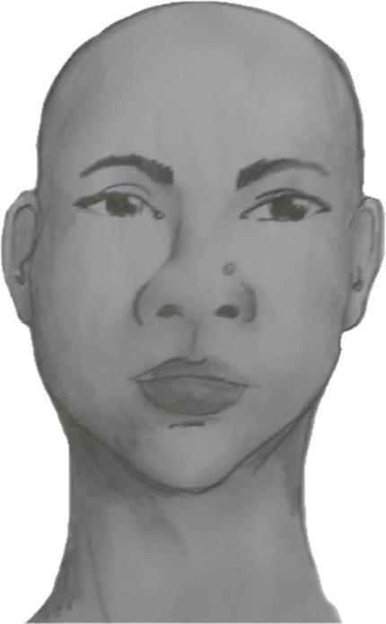
Perfil Frontal
Perfil Direito
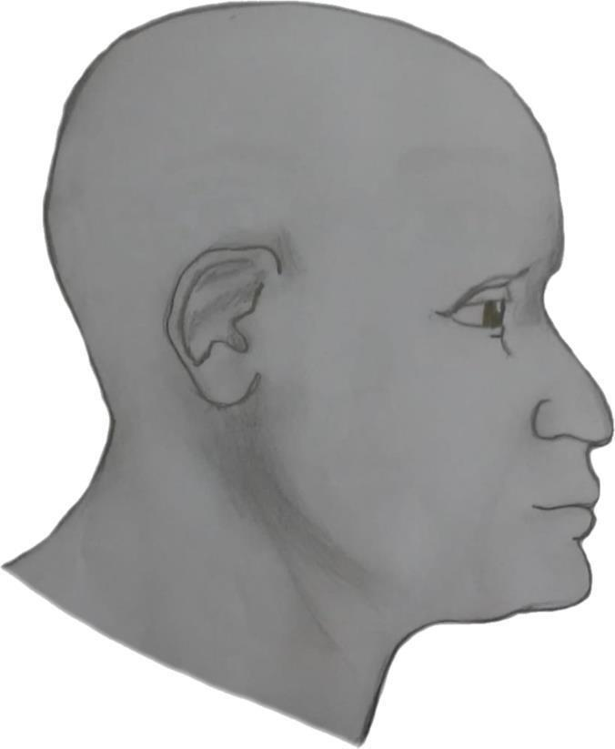

Perfil Esquerdo

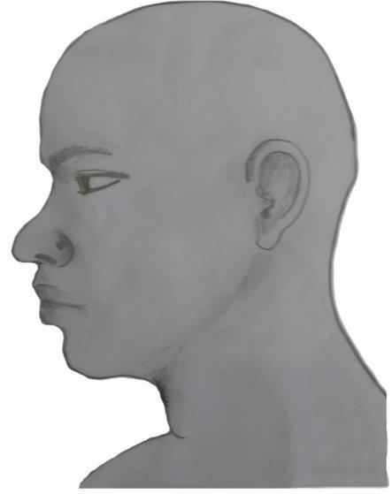
Perfil Frontal, apresentando a palma da mão direita

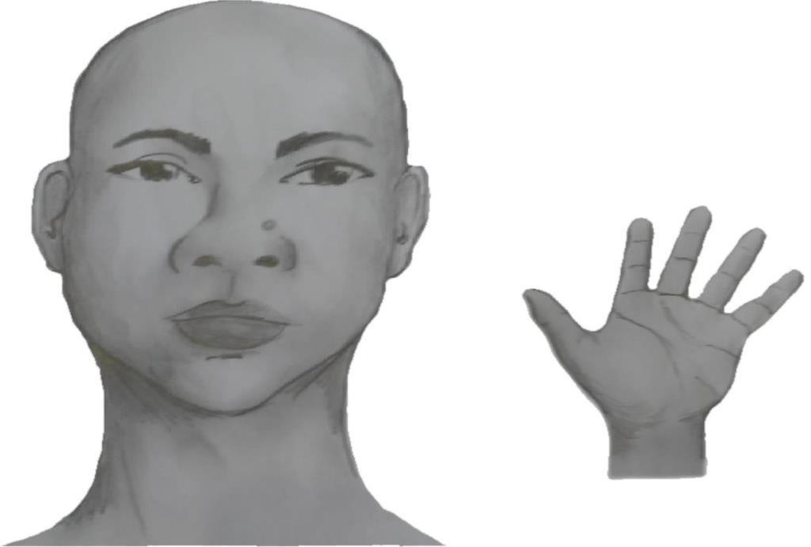

Perfil Frontal, apresentando a palma da mão esquerda

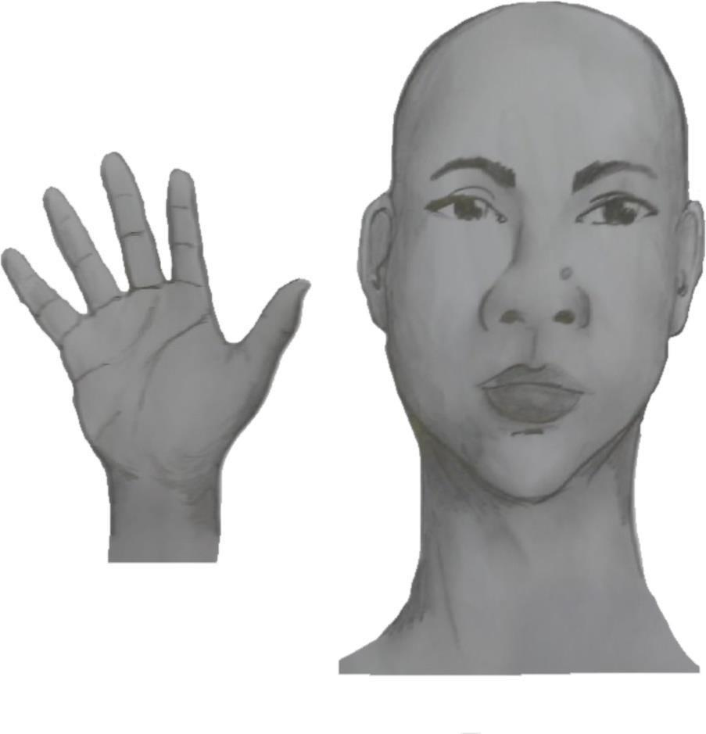
Perfil frontal, apresentando costado da mão direita
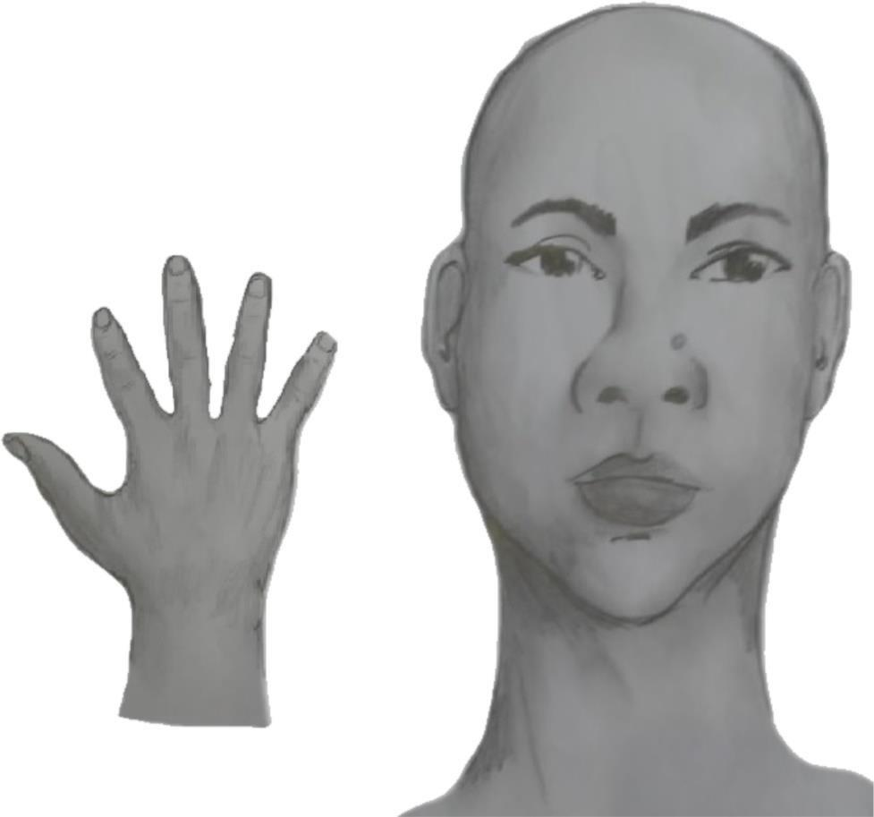

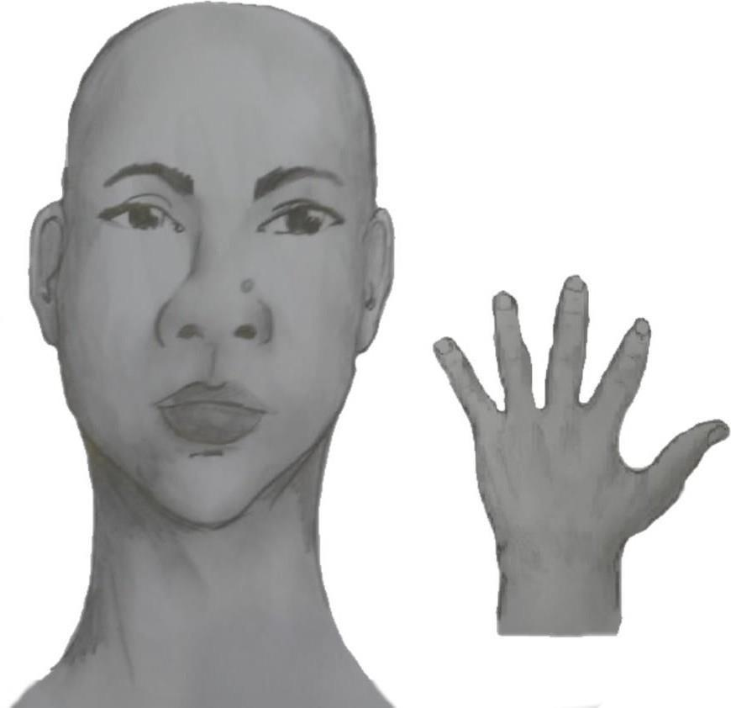
Perfil frontal, apresentando costado da mão esquerda
- Após demonstrações das posições, o candidato ou candidata deve apresentar o documento oficial de identificação utilizado (frente e verso) e realizar a autodeclaração: Eu, [dizer o nome completo] inscrito (a) no processo seletivo da UFRN, me autodeclaro [dizer a opção: Preto ou Pardo]”.

- O vídeo deve apresentar boa iluminação. Não sendo permitido o uso de luz artificial de modo a interferir no resultado final das imagens e gravações;
- A captação da imagem deve ser realizada em fundo branco ou fundo claro e monocromático;
- Não se apresentar com maquiagem, adereços: óculos escuros, boné, lenço ou outros que possam cobrir rosto, cabelos e pescoço;
- Não utilizar na gravação qualquer programa, aplicativo ou recurso para editar as imagens ou vídeo, tais como uso filtros etc., para modificar as imagens ou vídeo captados;
- O vídeo deve apresentar boa resolução em um dos seguintes formatos do arquivo: .mp4, .avi, .mjpeg, .wmv, .flv ou .mov; e com tamanho máximo do arquivo de 5MB.
- Recomenda-se que o candidato ou candidata utilize roupa branca ou tons claros para gravação.

ANEXO 13

DECLARAÇÃO DE BENEFICIÁRIO E CIÊNCIA DO CRITÉRIO PARA PARTICIPAÇÃO NO PROCESSO SELETIVO NA MODALIDADE DE VAGA DE AÇÃO AFIRMATIVA PARA PESSOAS COM DEFICIÊNCIA NOS TERMOS DA LEI

Eu, , CPF , me declaro pessoa com deficiência (PcD) termos da lei ao solicitar inscrição na modalidade de vaga de ações afirmativas para PcD no processo seletivo Nº ___/20__ para mestrado do Programa Associado de Pós-graduação em em Fonoaudiologia UFPB/UFRN/UNCISAL, segundo os termos da Resolução 008/2022 de 21 de junho de 2022 e da Resolução 005/2023 – CONSEPE/CONSAD, de 14 de março de 2023. Estou ciente de que os laudos e exames submetidos à minha solicitação de inscrição serão submetidos à análise da Banca de Validação da SIA - Secretaria de Inclusão e Acessibilidade para comprovação da minha condição de pessoa com deficiência.

TENHO CIÊNCIA ainda, de que poderei ser convocado, mediante agendamento prévio, para o procedimento de validação com a Banca de Validação e que, em caso de emissão de parecer desfavorável ou de não comparecimento, serei automaticamente remanejado para a modalidade de vagas de demanda aberta de ampla concorrência e ficarei em suplência, podendo vir a ser convocado, caso haja vacância e de acordo com a minha colocação na classificação geral do certame.

Natal , de de 20__

______________________________________________
ASSINATURA

ANEXO 14

REQUERIMENTO DE ISENÇÃO DE TAXA DE SOLICITAÇÃO DE INSCRIÇÃO
Processo Seletivo –Programa Associado de Pós-Graduação em Fonoaudiologia UFPB/UFRN/UNCISAL
Edital N^{o.} 001/2025
O candidato abaixo identificado, amparado pelo Decreto Federal n.º 6.593/2008, de 2 de outubro de 2008, requer que lhe seja concedida isenção do pagamento da taxa de inscrição no Processo Seletivo acima descrito.
DADOS PESSOAIS DO CANDIDATO
NOME:
Nº CadÚnico: | CPF:
DADOS ECONÔMICOS DA RENDA FAMILIAR - OBRIGATÓRIO
O candidato declara, sob as penas da lei e da perda dos direitos decorrentes da sua inscrição, serem verdadeiras as informações.
DOCUMENTOS ANEXADOS AO REQUERIMENTO
( ) Comprovante de Cadastramento no Cadastro Único

Natal/RN, de de 20 .

______________________________________________________
Assinatura do Candidato - (Conforme documento de identidade)

ANEXO 15

DECLARAÇÃO DE BAIXA RENDA

Eu, , portador(a) da Carteira de Identidade n° __ emitida pelo(a) (órgão expedidor), e CPF nº_______________________________________________________, residente à____________________________________________________________________________
(endereço completo), na Cidade de (município), para fins do Processo Seletivo do Programa Associado de Pós-graduação em Fonoaudiologia UFPB/UFRN/UNCISAL Edital N^{o.} 001/2025, declaro que a minha renda mensal familiar condiz com o disposto na lei, atendendo assim a condição de baixa renda e estando apto a ser isento da taxa de inscrição. Certifico ainda que as informações contidas neste documento são verdadeiras e estou ciente de que qualquer declaração falsa implica nas penalidades previstas na Lei.

Natal/RN, de de 20 .

______________________________________________________
Assinatura do Candidato - (Conforme documento de identidade)

ANEXO 16

REQUERIMENTO DE ISENÇÃO DE PAGAMENTO DA TAXA DE INSCRIÇÃO NA UFPB

Prezado(a) Coordenador(a) do PPgFon UFPB/UFRN/UNCISAL,

Eu,
, CPF nº venho, por meio deste, requerer, junto ao Programa Associado de Pós-graduação em Fonoaudiologia na UFPB, isenção da taxa de inscrição do Processo Seletivo para o Mestrado em Fonoaudiologia.

Declaro estar ciente das condições necessárias para ter direito à referida isenção, nos termos do que está disposto no edital de seleção.

João Pessoa, PB, de de 20

______________________________
Assinatura do(a) candidato(a)

ANEXO 17

REQUERIMENTO DE ISENÇÃO DE PAGAMENTO DA TAXA DE INSCRIÇÃO NA UNCISAL

Prezado(a) Coordenador(a) do PPGFON UFPB/UFRN/UNCISAL,

Eu,
, CPF nº venho, por meio deste, requerer, junto ao Programa Associado de Pós-graduação em Fonoaudiologia na UNCISAL, isenção da taxa de inscrição do Processo Seletivo para o Mestrado em Fonoaudiologia.

Declaro estar ciente das condições necessárias para ter direito à referida isenção, nos termos do que está disposto no edital de seleção.

Maceió, AL, de de 20

______________________________
Assinatura do(a) candidato(a)

ANEXO 18

CRITÉRIOS PARA AVALIAÇÃO DA ARGUIÇÃO DO PROJETO DE PESQUISA

Domínio do tema  Pontuação Total (3,0) | Demonstra domínio teórico e capacidade crítica na área de pesquisa na apresentação do projeto. | 3,0 – Demonstra domínio teórico sólido e articulado, com excelente capacidade crítica, clareza e profundidade na análise da área de pesquisa.  2,5 – Bom domínio teórico e capacidade crítica consistente, ainda que com pequenas limitações de clareza ou aprofundamento.  2,0 – Domínio teórico adequado, mas com lacunas relevantes em argumentação crítica ou articulação conceitual.  1,5 – Conhecimento limitado, com argumentação superficial e capacidade crítica incipiente.  1,0 – Fragilidades significativas no domínio teórico e baixa capacidade crítica.  0,0 – Não demonstra domínio teórico nem capacidade crítica.
Consistência metodológica  Pontuação Total (2,0) | Demonstra, durante a apresentação, coerência entre objetivos e métodos, bem como um adequado delineamento metodológico para o alcance dos resultados esperados. | 2,0 – Excelente adequação entre objetivos e métodos; exposição clara, consistente e aprofundada, evidenciando viabilidade dos resultados esperados.  1,5 – Boa adequação entre objetivos e métodos, com pequenas limitações na explicitação ou aprofundamento.  1,0 – Adequação parcial; metodologia pouco aprofundada, com fragilidades que comprometem os resultados.  0,0- Não demonstra relação entre objetivos e métodos, apresentando inconsistências que inviabilizam os resultados
Capacidade de argumentação  Pontuação Total (2,5) | Demonstra capacidade de responder à arguição com clareza, objetividade e conhecimento, evidenciando segurança na exposição e aprofundamento nas respostas. | 2,5 – Responde com clareza, objetividade e profundidade, demonstrando amplo conhecimento e segurança.  2,0 – Responde de forma clara e objetiva, com boa segurança, mas com pequenas limitações de consistência.  1,5 – Apresenta respostas parciais, com certa clareza, mas revela fragilidades no domínio do conhecimento e/ou na segurança da exposição.  1,0 – Respostas vagas, imprecisas ou pouco objetivas, com insegurança e conhecimento insuficiente.  0,0 – Não responde de forma clara ou adequada.
Inovação e Relevância  Pontuação Total (1,0) | Demonstra capacidade de explicar a relevância científica, social e inovação da proposta. | 1,0 – Explica de forma clara e consistente a relevância científica, social e de inovação.  0,75 – Explica adequadamente a relevância, contemplando pelo menos dois aspectos (científico e social ou inovação), ainda que parcialmente.  0,5 – Apresenta explicação limitada ou superficial, com lacunas significativas no entendimento da importância científica, social ou inovadora da proposta.  0,25 – Explicação vaga ou pouco clara sobre a relevância.  0,0 – Não apresenta explicação sobre a relevância.
Comunicação científica  Pontuação Total (1,0) | Na comunicação oral, expressa-se com clareza e organização lógica, utilizando entonação apropriada e terminologia técnico-científica adequada, permitindo a imediata compreensão do conteúdo. | 1,0 – Pleno domínio do vernáculo; clareza, objetividade, correção linguística e uso adequado da terminologia técnico-científica; comunicação organizada e de fácil compreensão.  0,75 – Bom domínio do vernáculo; exposição clara e organizada, com pequenas falhas formais ou de entonação.  0,5 – Domínio parcial; falhas recorrentes de clareza ou correção; uso limitado da terminologia técnico-científica.  0,25 – Fragilidades significativas na expressão oral, com uso inadequado do vernáculo e linguagem técnico-científica insuficiente.  0,0 – Não demonstra domínio do vernáculo nem linguagem técnico-científica pertinente.
Coerência e consistência com a área de concentração, linhas de pesquisa e projetos de pesquisa do Programa  Pontuação Total (0,5) | Demonstra conhecer e apresentar ideias alinhadas com as características do Programa. | 0,5 – Demonstra pleno conhecimento da área de concentração e apresenta ideias claramente articuladas e alinhadas a uma das linhas de pesquisa do Programa, evidenciando coerência com seus objetivos.  0,3 – Bom conhecimento da área de concentração; ideias majoritariamente alinhadas a uma das linhas, com pequenas limitações.  0,4 – Conhecimento parcial da área de concentração; alinhamento superficial ou genérico com as linhas.  0,2 – Conhecimento limitado; ideias vagas ou pouco relacionadas ao Programa.  0,0 – Não demonstra conhecimento da área de concentração nem alinhamento com as linhas.

ANEXO 19

SOLICITAÇÃO DE RECURSO DE BANCA DE HETEROIDENTIFICAÇÃO

DADOS PESSOAIS (PREENCHER COM LETRA DE FORMA):

Nome: __________________________________________________ CPF:_________________

Programa de Pós-Graduação em Fonoaudiologia UFPB/UFRN/UNCISAL
Processo seletivo Edital N^{o.}: 001/2025
Cidade do curso:

Eu, selecionado até a etapa de heteroidentificação no processo seletivo do Programa Associado de Pós graduação em Fonoaudiologia UFPB/UFRN/UNCISAL em nível de ( ) Mestrado ( ) Doutorado, para vaga destinadas aos beneficiários de ação afirmativa (definida pela Lei nº 12.711/2012), SOLICITO a análise da Banca Recursal, tendo em vista que minha autodeclaração não foi homologada por não atender à critérios fenotípicos (cor de pele, características da face e textura do cabelo) para homologação da autodeclaração de pretos e pardos.

___________________________________________________________
ASSINATURA (conforme documento de identificação)

ANEXO 20
REQUISITOS MÍNIMOS DE DOCUMENTOS COMPROBATÓRIOS PARA O ACESSO ÀS VAGAS PARA PESSOAS COM DEFICIÊNCIA - PcD - UFRN
Todo candidato que seja convocado para ocupar vaga reservada a pessoas com deficiência deverá entregar o(s) documento (s) comprobatório(s), conforme cada condição, do seguinte modo:
I. Candidatos com Deficiência Física:
a. Laudo médico nos últimos 12 (doze) meses, que deverá ser assinado por um médico ortopedista, neurologista ou reumatologista , contendo na descrição clínica o tipo e grau da deficiência , com expressa referência ao código correspondente da Classificação Internacional de Doença (CID), bem como a provável causa da deficiência . Deve ainda conter o nome legível, carimbo, assinatura, especialização e CRM ou RMS do médico que forneceu o laudo.
II. Candidatos com Deficiência Intelectual:
a. Laudo médico, que deverá ser assinado por um médico psiquiatra ou neurologista, contendo na descrição clínica o tipo e grau da deficiência e as áreas e funções do desenvolvimento afetadas , com expressa referência ao código correspondente da Classificação Internacional de Doença (CID ), bem como a provável causa da deficiência . Deve ainda conter o nome legível , carimbo, assinatura, especialização e CRM ou RMS do médico que forneceu o laudo.
III. Candidatos Surdos ou com Deficiência Auditiva:
a. Laudo médico, que deverá ser assinado por um médico otorrinolaringologista, contendo na descrição clínica o tipo e grau da perda auditiva, com expressa referência ao código correspondente da Classificação Internacional de Doença (CID), bem como a provável causa da deficiência. Deve ainda conter o nome legível, carimbo, assinatura, especialização e CRM ou RMS do médico que forneceu o laudo; e b. Exame de Audiometria, realizado nos últimos 12 (doze) meses, no qual conste o nome legível, carimbo, especialização , assinatura e número do conselho de classe do profissional que realizou o exame. A audiometria apenas será́ aceita se acompanhada de laudo médico.
IV. Candidatos com Deficiência Visual:
a. Laudo médico, obtido nos últimos 12 (doze) meses, que deverá ser assinado por um médico oftalmologista, contendo na descrição clínica o tipo e grau da deficiência , em que conste a acuidade visual (e a medida do campo visual nos casos que forem pertinentes ) com expressa referência ao código correspondente da Classificação Internacional de Doença (CID), bem como a provável causa da deficiência. Deve ainda conter o nome legível, carimbo, assinatura e CRM ou RMS do médico que forneceu o laudo; b. Exame de medida do campo visual nos casos que houver alterações dessa natureza, realizado nos últimos 12 (doze) meses. Deve conter ainda o nome legível, carimbo, especialização, assinatura e CRM ou RMS do profissional que realizou o exame.
V. Candidatos com Transtorno do Espectro Autista (TEA):
a. Laudo médico, que deverá ser assinado por um médico psiquiatra ou neurologista, contendo na descrição clínica o tipo e grau da deficiência e as áreas e funções do desenvolvimento afetadas com expressa referência ao código correspondente da Classificação Internacional de Doença (CID). Deve ainda conter o nome legível, carimbo, assinatura, especialização e CRM ou RMS do médico que forneceu o laudo.
VI. Candidatos com Deficiência Múltipla:
a. Laudos médicos, que deverão ser assinados por médicos oftalmologista e otorrinolaringologista, contendo na descrição clínica o tipo e grau das deficiências e as áreas e funções do desenvolvimento afetadas com expressa referência aos códigos correspondentes da Classificação Internacional de Doença (CID), bem como as prováveis causas das deficiências. Deve ainda conter o nome legível, carimbo, assinatura, especialização e CRM ou RMS dos médicos que forneceram os laudos.
b. Exame de Audiometria, nos casos que forem pertinentes, realizado nos últimos 12 (doze) meses, no qual conste o nome legível, carimbo, especialização, assinatura e número do conselho de classe do profissional que realizou o exame. A audiometria apenas será aceita se acompanhada de laudo médico.
c. Exame oftalmológico, nos casos que forem pertinentes, realizado nos últimos 12 (doze) meses, em que conste a acuidade visual e a medida do campo visual nos casos que houver alterações dessa natureza. Deve conter ainda o nome legível, carimbo, especialização, assinatura e CRM ou RMS do profissional que realizou o exame.

